Prénom : ……………………….. | Date : …………………………………………………..

 | LES SOLIDES  Le patron d’une pyramide

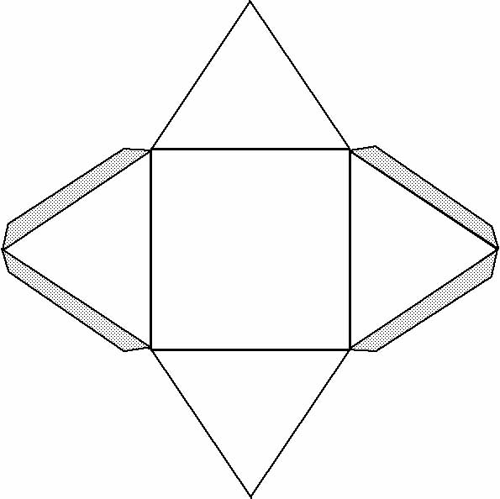

la pyramide

